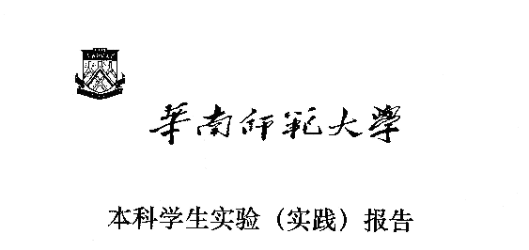

**院 系：计 算 机 学 院**

**实验课程：编译原理**

**实验项目：C++ 词法分析器**

**指导老师：黄煜廉**

**专 业：计算机软件技术方向**

**班 级：2016级5班**

**学 生： 刘镇源**

**学 号：20161380144**

**华南师范大学教务处**

**C++词法分析器**

# 题目

**实验题目：**C++词法分析器

**实验任务：**

1. 实现一个可以读入C++源代码并进行词法分析的程序。
2. 进一步拓展功能将读入的源代码进行压缩，以节省磁盘空间。

**实验内容：**

（1）C++源代码扫描程序识别C++记号。

C++语言包含了几种类型的记号：标识符，关键字，数（包括整数、浮点数），字符串、注释、特殊符号（分界符）和运算符号等。

（2）打开一个C++源文件，打印出所有以上的记号。

（3）要求应用程序应为Windows界面。

（4）选作部分：为了提高C++源程序的可读性，C++程序在书写过程中加入了空行、空格、缩进、注释等。假设你想牺牲可读性，以节省磁盘空间，那么你可以存贮一个删除了所有不必要空格和注释的C++源程序的压缩文本。因此，程序中还应该有这样的压缩功能。

（5）选作部分：进一步思考或实现——如何进一步实现减小源文件大小的压缩功能。

# 二、中文摘要

本实验任务是设计一个可以读入C++源代码并进行词法分析的程序，C++语言包含了几种类型的记号，程序可以打印出所有的记号。

此次开发的Windows资源管理器，是使用C++语言在QT Creator进行开发。实现对源代码标识符，关键字，数，字符串，注释，特殊符号和运算符号等记号的识别与打印。

同时在词法分析功能逻辑上进行修改，实现了压缩源代码功能。

# 三、关键词

C++词法分析器、压缩源代码、QT编程、项目工程设计、界面设计、C++程序设计

# 四、前言

本实验主要是完成一个C++词法分析器。目的在于了解C++语言在编译过程中即通过使用高级语言向计算机下达指令的第一步对源代码进行词法分析的过程

# 五、软件开发过程

## 5.1开发平台和工具

Windows系统下Qt Creator开发工具

## 5.2需求分析

C++词法分析器通过扫描源代码可以自动识别标识符，关键字，数，字符串，注释，特殊符号，运算符号等。通过程序分析结果显示，可以让使用者更加深刻地理解高级语言编译过程中的词法分析步骤的执行效果与结果。

## 5.3概要设计

通过需求分析以及实验要求，可以大致确定程序需要具备的功能，设计整个项目的架构，继而设计程序的界面布局设计。

## 5.4详细设计

**5.4.1词法分析逻辑设计**

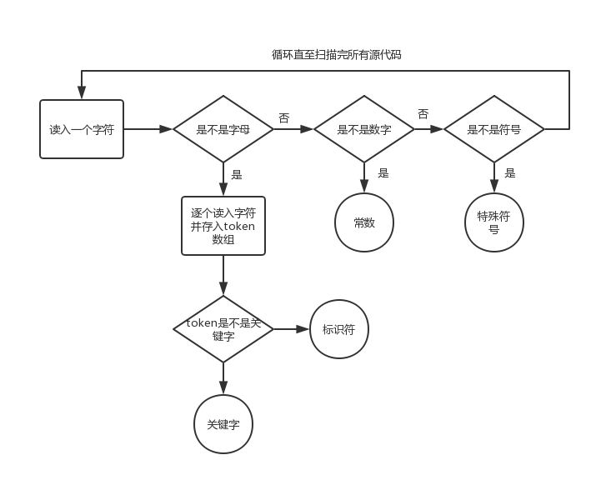

**5.4.2源代码压缩逻辑设计**

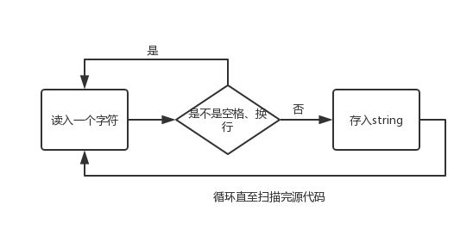

**5.4.3程序界面设计**

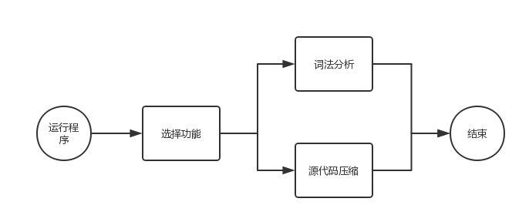

**程序主界面**

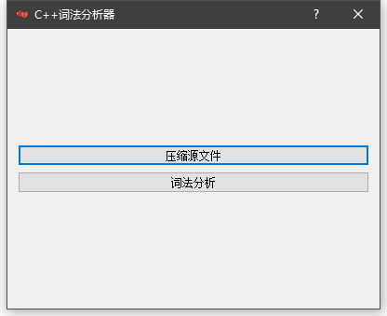

**选择压缩文件界面**

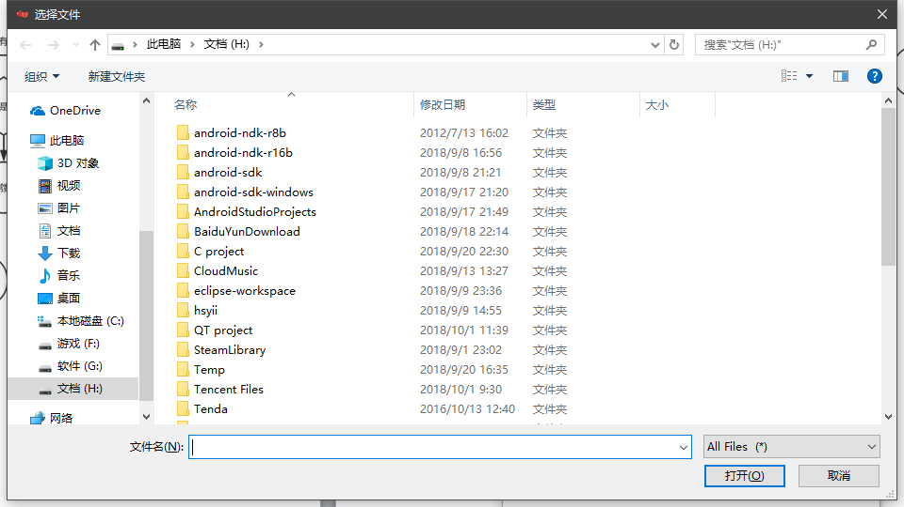

**词法分析界面**

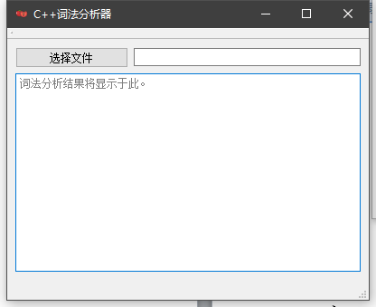

# 六、系统测试情况

**完成整个项目后，平台的测试情况：**

1. 源代码压缩功能能够简单地将C++源代码中的空格，换行以及注释删去，仅保留可被C++编译程序识别的精简的代码。
2. 词法分析功能很好地将C++语言中关键字，标识符，字符串，注释，数，特殊符号以及运算符号等进行识别并打印记号。